ФТП-сервер.

Запускаем

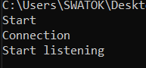

Ввели логин и пароль:



Создадим файлы, попишем в них, а потом попробуем выйти:

